Задачи
- На горке с углом наклона α=15° лежат вместе два тела массами 800 г и 200 г. К ним, с помощью нерастяжимой и невесомой нити перекинутой через блок, подвешено третье тело массой 200 г. Определите, с каким ускорением будет двигаться первое тело, если второе тело подвесить к третьему. Коэффициент трения 0,3.
До
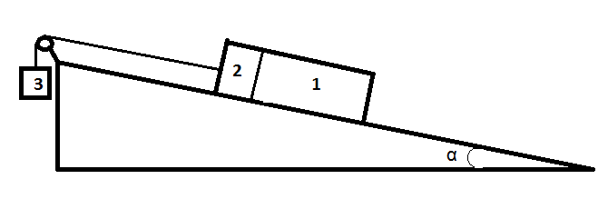
После
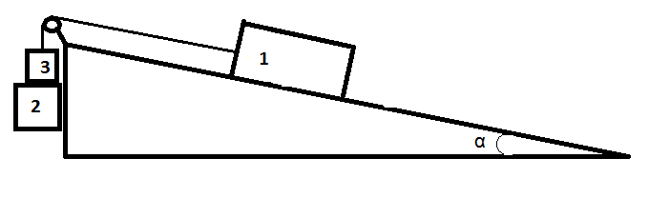
- Пружину массой 100 г уронили вертикально. Первую часть пути пружина пролетела за одну секунду. Пролетев вторую часть пути, равной первой, пружина стала обладать энергией 15 Дж. Определите, за какое время пружина пролетела вторую часть пути и какой она обладает жесткостью, если при приземлении пружина сжалась на 20 см. Изменением внутренней энергии пренебречь.

- Груз массой 100 г подвешен к вертикально закрепленной пружине жесткостью 19,6 н/м и лежит на доске. Пружина не деформирована. Доску начинают опускать с ускорением 4,9 м/$с^{2}$. Определите, удлинение пружины в момент отрыва груза от доски и максимальное удлинение.

- Лыжник начинает скользить с трамплина длиной 20 м. В конце трамплина находится закругление, с начала которого лыжник отрывается и отправляется в полет. Определите, радиус закругления, если высота трамплина от вершины до начала закругления 10 м. Коэффициент трения 0,18.

